四勤四美话教研
3月24日，伴着迎春花的芬芳，新北区汤庄桥小学的数学教研活动顺利举行。
首先由仲旭红老师主讲的教研课《认识面积》在三（1）班顺利举行。仲老师从感受面积，认识面积，比较面积三个环节带领学生畅游数学的海洋。课中设计的一系列活动让课堂生动而有趣，学生学习兴趣浓厚，师生互动热烈。
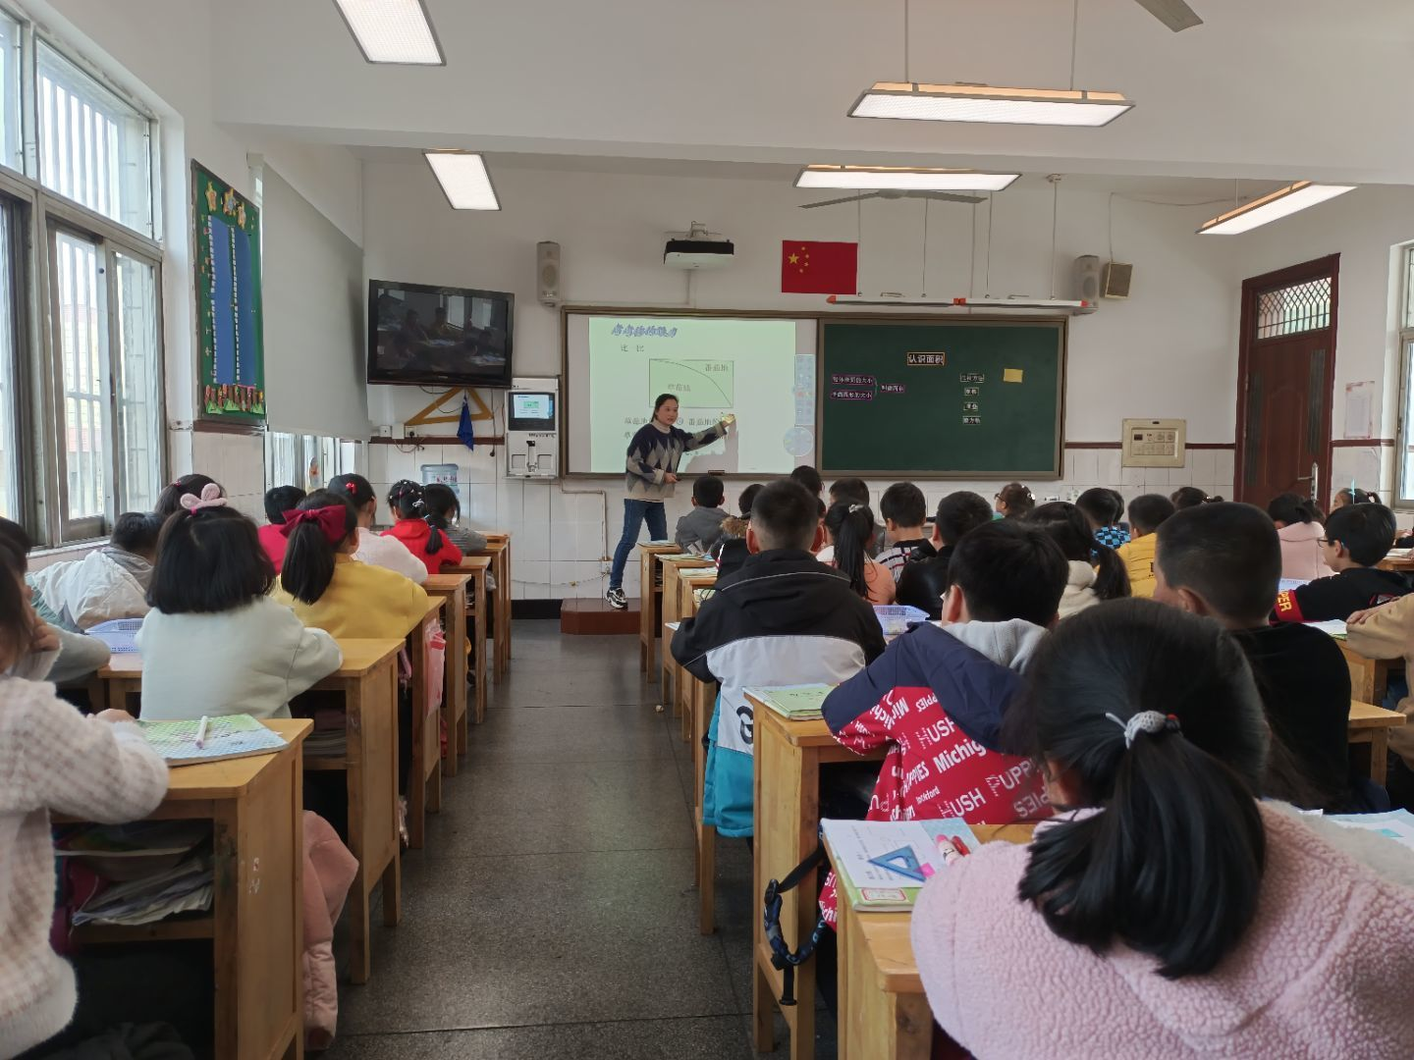
然后，由全体数学组教师进行评课活动，各位老师纷纷给出高度评价，最后肖主任从四勤四美的角度给出建议,也希望年轻教师多向仲老师学习.
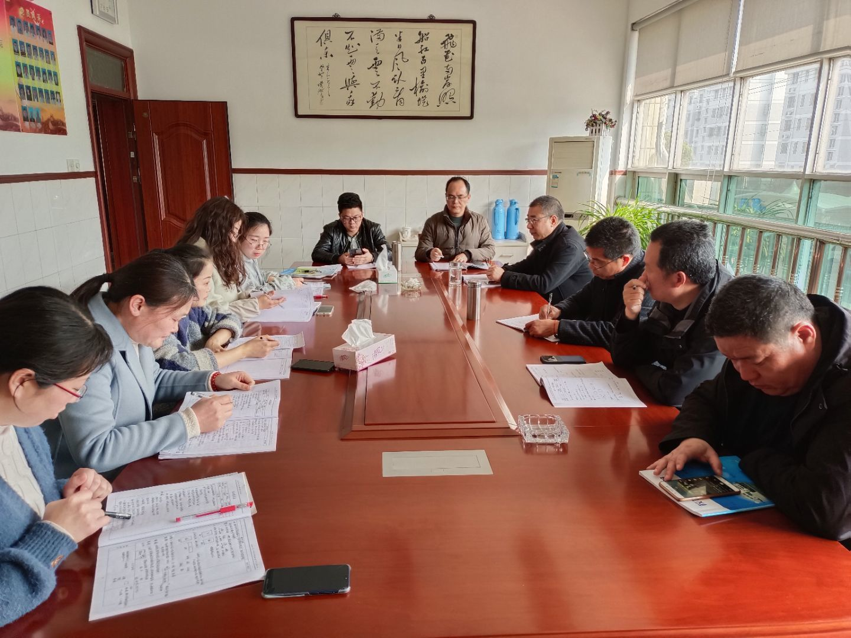 相信在学校提出的“四勤四美”的教育理念指导下，学校教研活动将会高效、实效顺利开展，提高教师素质，也让每一个生命绽放最美的光彩！
报道人； 许金华

